ESCOLA |  |  |  | DATA |  | ____ /____ / ____
ALUNO
PROFESSORA |  |  | ANO |  |  |  | TURMA

CONTORNE E PINTE O DINOSSAURO.
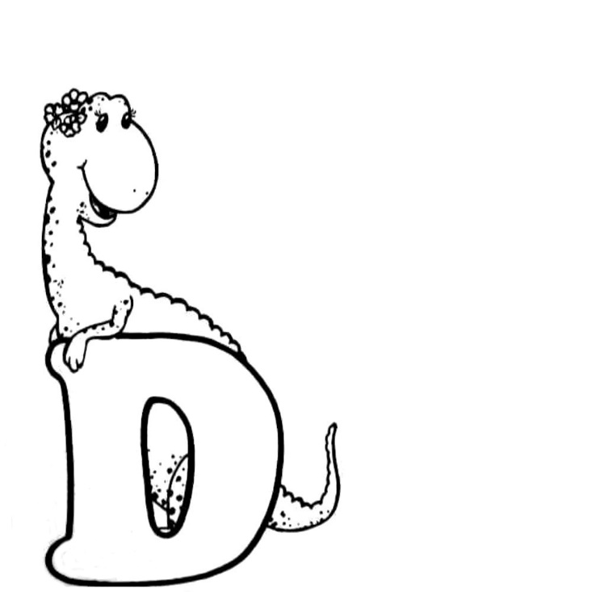
CONTORNE OS PONTINHOS PARA FORMAR A CONSOANTE D.
D
D D D D D D D D D D
D D D D D D D D D D
D D D D D D D D D D

